МЕНЮ
Дата 15.08.2022 год
ЗАВТРАК | Каша вязкая "Геркулесовая" | 110/170
 | Батон, масло | 20/5
 | Яйцо вареное | 40
 | Хлеб | 13
 | Чай | 180/200
2 ЗАВТРАК | Яблоко | 100
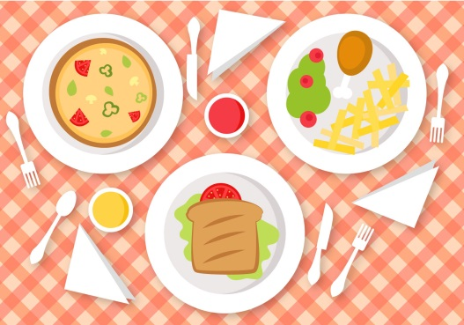  ОБЕД | Суп перловый | 150/180
 | Ленивые голубцы | 100/150
 | Компот из сухофруктов | 180/200
 | Икра из кабачков | 30/50
 | Хлеб в/с | 15
 | Хлеб р/пш | 13
ПОЛДНИК | Компот из свежих яблок | 180/200
 | Батон с варен. сгущенкой | 35/50
УЖИН | Суп молочный с макаронами | 180/200
 | Какао | 180/200
 | Хлеб | 15/20

